МИНИСТЕРСТВО НАУКИ И ВЫСШЕГО ОБРАЗОВАНИЯ РОССИЙСКОЙ ФЕДЕРАЦИИ
НАБЕРЕЖНОЧЕЛНИНСКИЙ ИНСТИТУТ (ФИЛИАЛ) ФЕДЕРАЛЬНОГО ГОСУДАРСТВЕННОГО АВТОНОМНОГО ОБРАЗОВАТЕЛЬНОГО УЧРЕЖДЕНИЯ
ВЫСШЕГО ОБРАЗОВАНИЯ
«КАЗАНСКИЙ (ПРИВОЛЖСКИЙ) ФЕДЕРАЛЬНЫЙ УНИВЕРСИТЕТ»
ИНЖЕНЕРНО-ЭКОНОМИЧЕСКИЙ КОЛЛЕДЖ

Специальность: 09.02.07 «Информационные системы и программирования»

Лабораторная работа №1

по дисциплине “Разработка программных модулей”
на тему “Линейные алгоритмы и базовые конструкции языка программирования”

Выполнил
студент группы № 7241457
Бороздюхин Е.A.

Проверил
преподаватель
Фатихов А.Ф.

________________
Зачтено/не зачтено

Дата сдачи отчета: «___» ___________2026г.

Набережные Челны – 2026г.

Вариант 3

Цель: освоить структуру программы, ввод/вывод данных, арифметические операции и линейные вычисления.

Код программы
3. Перевод температуры из °C в °F и K
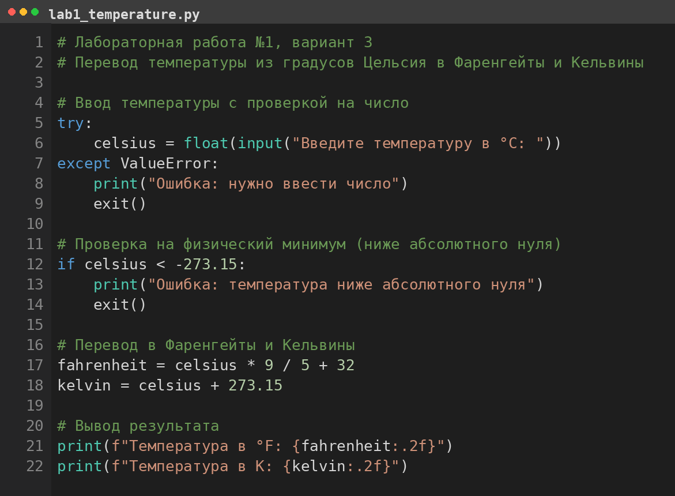
Рисунок 1 – код из Visual Studio Code
Рисунок 2 – структура файлов в GitHub
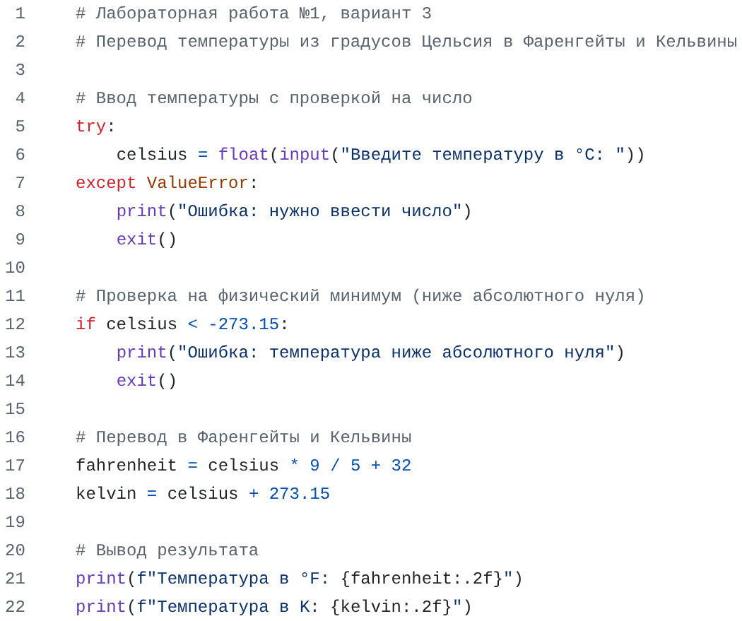
Рисунок 3 – код в репозитории GitHub

Объяснение кода:
# Лабораторная работа №1, вариант 3
# Перевод температуры из градусов Цельсия в Фаренгейты и Кельвины
Шапка из двух комментариев фиксирует номер работы и вариант, чтобы файл можно было опознать без запуска. Дальше код разбит на четыре блока, и каждый помечен своим комментарием.
try:
celsius = float(input("Введите температуру в °C: "))
except ValueError:
print("Ошибка: нужно ввести число")
exit()
Ввод сразу приводится к числу через float(), потому что input() возвращает строку. В try стоит только эта строка: ValueError может возникнуть лишь при разборе введённого текста, поэтому остальной код не обёрнут.
if celsius < -273.15:
print("Ошибка: температура ниже абсолютного нуля")
exit()
Проверка отсекает физически невозможные значения до расчёта, иначе kelvin = celsius + 273.15 получился бы отрицательным. Условие строгое, поэтому ровно -273.15 проходит и даёт 0 K.
fahrenheit = celsius * 9 / 5 + 32
kelvin = celsius + 273.15
Две линейные формулы перевода: коэффициент 9 / 5 записан явно, как в пропорции шкал, а сдвиг Кельвина — это абсолютный ноль. Деление / даёт float, поэтому дробная часть не теряется.
print(f"Температура в °F: {fahrenheit:.2f}")
print(f"Температура в K: {kelvin:.2f}")
Вывод идёт f-строками с форматом :.2f — два знака после запятой скрывают хвосты двоичного представления float. Каждая величина печатается на своей строке с подписью единицы измерения.

Ссылка на код в GitHub
bafepak180-ui/rpm-labs-borozdyuhin · lab1/lab1_temperature.py

Вывод

Поставленная цель достигнута: программа читает температуру в градусах Цельсия, переводит её в Фаренгейты по формуле celsius * 9 / 5 + 32 и в Кельвины по celsius + 273.15, после чего печатает оба результата f-строками с форматом :.2f. Обработка ошибок закрыта с двух сторон: try/except ValueError ловит нечисловой ввод, а условие celsius < -273.15 — значения ниже абсолютного нуля; в обоих случаях печатается сообщение и вызывается exit(). Стиль линейный, без лишних функций, с четырьмя комментариями по блокам.

